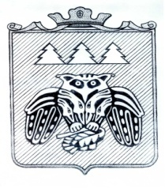

**« Придаш » сикт овмодчоминса Совет**

**Совет сельского поселения «Слудка»**

168204, Республика Коми, Сыктывдинский район, с. Слудка

**КЫВКÖРТÖД**

**РЕШЕНИЕ**

**О внесении изменений в решение Совета СП «Слудка»**

**от 15.12.2022 № 10/12-8-32 «Об утверждении структуры администрации**

**сельского поселения «Слудка»**

Принято Советом сельского поселения «Слудка» от ___августа 2023г.

№ __________

Руководствуясь ст.37 Федерального закона № 131 - ФЗ от 06.10.2003 ««Об общих принципах организации местного самоуправления в Российской Федерации», ст.22 Устава сельского поселения «Слудка» Совет сельского поселения «Слудка»

**решил:**

1. Утвердить структуру администрации сельского поселения «Слудка» с 01 января 2023 года согласно приложению.

2. Контроль за исполнением данного решения возложить на главу сельского поселения «Слудка».

3. Настоящее решение вступает в силу со дня официального обнародования и имеет правоотношения с 01 января 2023 года.

Глава сельского поселения «Слудка» Н.Ю.Косолапова

Утверждено

решением Совета сельского поселения «Слудка»

от 08. 2023 г. № _____

Структура местной администрации с 01.01.2023 года

1. Глава сельского поселения - 1 ставка;

2. Муниципальный служащий – ведущий специалист – 2ставки;

3. Уборщица - 0,25 ставки;

4. Дворник - 0,25 ставки;

5. Рабочий по обслуживанию здания – 1 ставка;

6. Водитель – 1 ставка.

.